Guía de apoyo al hogar “Religión”
PRE-KINDER

Estimados padres, apoderados y queridos niños y niñas, hoy hablaremos de lo importante que es la oración y mantenernos siempre hablando con Dios.

Núcleo: Convivencia y ciudadanía
Aprendizaje esperado: N°11 Apreciar la diversidad de las personas y sus formas de vida, tales como: singularidades fisonómicas, lingüísticas, religiosas, de género, entre otras.

Yo le rezo a Dios
La oración es un momento muy especial, en el cual podemos hablar con Dios y contarle todo lo que nosotros queramos. Pero debemos tener en cuenta, que la oración no es solo la repetición de unas frases o palabras de memoria. Debemos rezarle a Dios Padre hablandole desde el corazón, como si lo hicieramos con nuestro papá o nuestra mamá, nuestros abuelos, hermanos o algun pariente cercano al cual queremos mucho.

Se puede rezar en distintos lugares, no solo en la Iglesia. Y puede ser en cualquier momento del día, al despertar, antes de comer en familia, entre otros.

Cantar es una forma muy hermosa de hablar con Dios. San Agustín decía: “El que canta reza dos veces”. Entonces si a veces se nos dificulta hablar con Dios, tambien podemos catarle pues el siempre nos escuchará y mas todavia si lo hacemos mediante una hermosa canción.

Observa el siguiente video:

https://www.youtube.com/watch?v=wy6TmPOepPU

Experiencia de aprendizaje N°1:

Comenta junto a tu familia

- ¿En que momento del día te gusta más hablar con Dios?
- ¿En qué lugar de tu casa te sientes más como para hablar con Dios?
- ¿Has rezado junto a tu familia?

Actividad: Observa las siguientes imágenes de estos niños hablando con Dios. Identifica los lugares donde están rezando y ve a esos lugares en tu casa y dile una pequeña oración a Dios. Luego colorea o dibuja estos niños orando en tu cuaderno u hoja blanca.

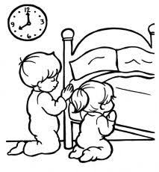
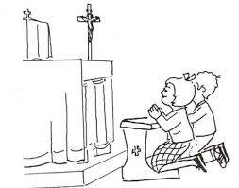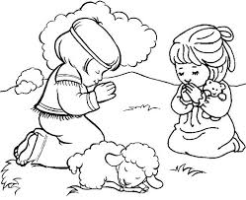

Actividad del libro de religión:
Realiza las actividades de las páginas 60 y 61 de tu libro de religión.

*Realiza tu actividad (puede ser la guía o las del texto), sácale una fotografía y súbela a la Plataforma Lirmi, para que podamos evaluar tus aprendizajes.

